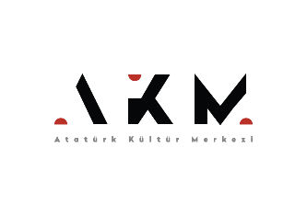

Eskil Vogt İmzalı “Masumlar”
AKM Yeşilçam Sineması’nda

Norveçli yönetmen ve senarist Eskil Vogt’un 2021 yapımı filmi “Masumlar” Atatürk Kültür Merkezi Yeşilçam Sineması’nda gösterimde. İzleyicisini çocukların dehşet verici gizli dünyasına davet eden film, 28 Temmuz’a kadar AKM Yeşilçam Sineması’nda izlenebilecek.

2014’te yönettiği Blind (Körlük) ile Altın Lale’yi kazanan ve Joachim Trier ile senaryosunu yazdığı Oslo, The Worst Person In The World (Dünyanın En Kötü İnsanı), Reprise (Tekrar) gibi filmlerle ses getiren Norveçli yönetmen ve senarist Eskil Vogt’un Cannes Film Festivali’nin Un Certain Regard (Belirli Bir Bakış) seçkisinde prömiyerini yapan 2021 yapımı filmi “Masumlar” AKM Yeşilçam Sineması’nda izleyiciyle buluşuyor.

Kalabalıklara uyum sağlayamayan karakterlere özel bir ilgisi olan Vogt, Masumlar’da dış dünya ile yüzleşirken kişisel bir etik anlayışı geliştirmeye zorlanan gençlik halini ele alıyor.

Yetişkinleri çocukların dehşet verici gizli dünyalarına davet eden Masumlar, Kuzey’in aydınlık yaz mevsiminde geçiyor. Film, büyüklerin bakmadığı, görmediği anlarda dört çocuğun oyun oynarken karanlık, doğaüstü güçlerinin ortaya çıkıp gizemli ve ürkütücü olaylara yol açmasını anlatıyor. İskandinav kültürünün sanatsal mirasının merkezinde yer alan peri masallarından ilham alan yönetmen, fantastik boyutu kadar ahlaki boyutu da önemli olan alegorik bir anlatımla karşımıza çıkıyor.

Norveç ve İsveç ortak yapımı filmin kadrosunda ise Rakel Lenora Fløttum, Alva Brynsmo Ramstad, Sam Ashraf bulunuyor.

